Консультация для родителей «Профилактика плоскостопия у детей 1 – 2 лет»
Автор : Атланова Ирина Анатольевна
МБДОУ № 59 г. Апатиты Мурманская обл., инструктор по физической культуре

Профилактика плоскостопия у детей 1 – 2 лет
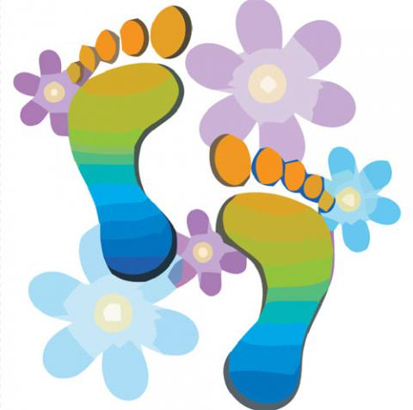
Движение для ребенка не только жизненная необходимость, это сама жизнь. Без движения нет нормального обмена веществ, нормального роста и развития, условий для тренировки важнейших функций организма. Физическое воспитание детей необходимо с самых первых дней их жизни. Формируя двигательные навыки у малыша надо своевременно побуждать его к движениям. Если ребенка предоставить самому себе, не заниматься и не играть с ним, то развитие его замедляется. Основная задача родителей – развивать двигательную активность ребенка. Учить его не сидеть, а садиться, не стоять, а вставать самому, держась за опору, тянуться и брать предмет, а не ждать, когда его подадут взрослые. Нагружая мышечную систему, вы не только воспитываете ребенка сильным и ловким, но и развиваете его сердце, легкие, все внутренние органы.
- малоподвижный образ жизни, недостаточность физических нагрузок;
- лишний вес, ожирение;
- недостаток кальция и витамина Д;
- неправильно подобранная обувь;
- излишне долгое хождение в обуви: ребёнок должен больше времени проводить босиком;
- перенесённые заболевания (рахит, полиомиелит, ДЦП) и травмы (переломы стопы, лодыжки).
Все это является причинами развития плоскостопия.
Плоскостопием называется значительная деформация стопы, связанная с проседанием её сводов. В результате ослабления и провисания мышц стопа оседает, а её поверхность практически во всех точках соприкасается с полом.
Как и в каком возрасте определить проблему у ребёнка
Важно диагностировать плоскостопие как можно раньше, чтобы принять соответствующие меры. Но это связано с определёнными трудностями. Так, стопа у ребёнка 1,5–3 лет только формируется. Она частично состоит из хрящевой ткани, а мышцы и связки ещё слабы и подвержены растяжениям. К тому же выемка свода бывает замаскирована жировой «подушкой», которая защищает неокрепшую костную ткань от травм.
Поэтому в раннем возрасте визуально плоская поверхность стопы ещё не говорит о наличии заболевания. Диагностируется аномалия чаще всего в возрасте от 5 лет.
Эффективным средством профилактики плоскостопия считаются массажные процедуры. Однако для достижения эффекта сеансы должны быть продолжительными и регулярными. Подошвенная часть растирается ребром ладони от пятки к пальцам. Затем разминаются межпальцевые промежутки. При фиксации ноги в районе щиколотки выполняются повороты стопы вправо и влево.
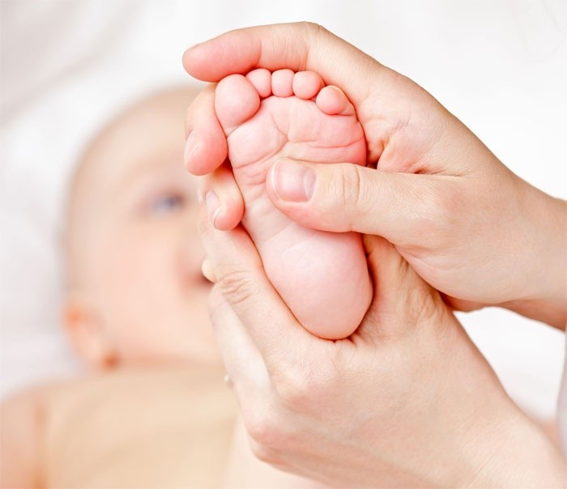
Лечебная физкультура крайне важна в профилактике плоскостопия. Поэтому приучите ребёнка к ежедневным занятиям хотя бы 2 раза в день. Такую гимнастику можно делать в игровой форме и под музыку. Подберите несколько упражнений и чередуйте их, чтобы ребёнку не было скучно. Каждое делайте по несколько раз, доводя количество повторений до 15. Выполняются они босиком. Гимнастика направлена на укрепление связок и мышц ног. Суставы становятся крепкими, подвижными, свободными.

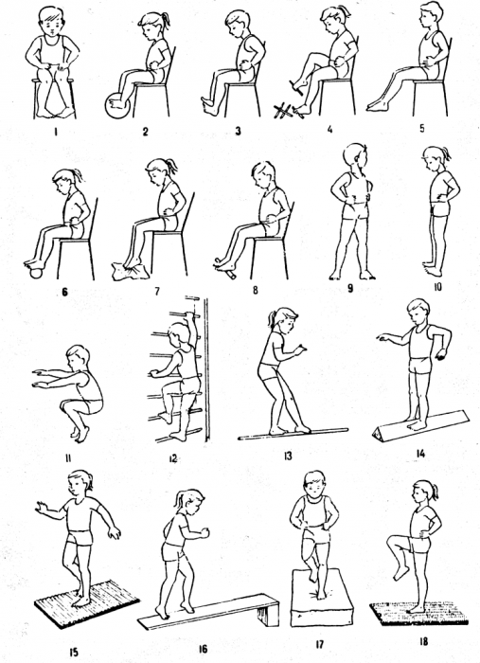

ВАРИАНТЫ УПРАЖНЕНИЙ
- Пройди по узкой дорожке (10-15 см) – положите полосу обоев, ограничьте дорожку двумя веревками или нарисуйте мелом. Малыш идет, не выходя за пределы дорожки.
- Мишка. Ходьба на наружных краях стоп.
- Ходьба и бег по песку, гальке, жестким камешкам, земле.
- Собери в корзинку. Захват мелких предметов пальцами ног. Можно делать сидя и стоя. А летом можно делать на прогулке в лесу, захватывая веточки и шишки.
- Положи в корзинку. Предложите малышу взять пальчиками платочек, карандаш и перенести в корзинку.
- Большие и маленькие. Ребенок встает на носочки – он стал большим. А потом приседает на полную стопу – он становится маленьким.
- Хождение по ребристой доске или по массажному коврику.

